**Tarte aux figues noisettes et cassis**

Ganache montée noisette

(à faire la veille)

150+150gde crème liquide

*70g de chocolat blanc*

*80g de praliné noisette*

*1.5feuilles de gélatine (3g)*

6 figues violettes

1 poignée de noisettes concassées

crème de noisette

30g de beurre mou

30g de sucre

30g de poudre de noisette

1 œuf

Confit de cassis

200g de purée de cassis

50g de sucre

1.5 Feuilles de gélatine (3g)

Pâte sucrée

120g de beurre mou

80g de sucre glace

1 sachet de sucre vanillé

25g de poudre d'amande

1 pincée de sel fin

1oeuf

200g de farine

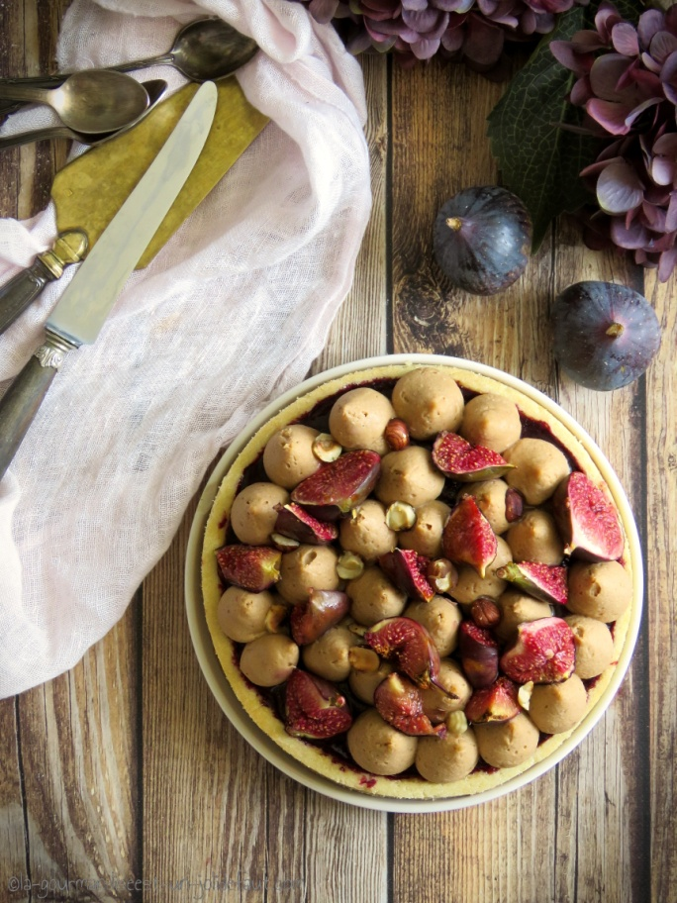

Préparez la ganache aux noisettes la veille: Faites tremper la gélatine dans un grand bol d'eau froide.

Versez 150g de crème liquide dans une casserole, ajoutez le chocolat blanc et faites chauffez à feu doux tout en remuant le mélange pour faire fondre le chocolat blanc. Quand le mélange est homogène incorporez le praliné noisette et laissez-le se dissoudre dans la crème tout en remuant à l'aide d'une cuillère en bois. Pour finir, incorporez la gélatine essorée, mélangez bien pour la dissoudre avant de versez les 150g de crème restant.

Filmez la ganache au contact et réservez-la au frigo pour la nuit.

La pâte: Mélangez le beurre mou et le sucre glace.

Ajoutez le sucre vanillé, la poudre d'amande et le sel. Quand le mélange est homogène incorporez l'œuf puis la farine une fois que le mélange est redevenu homogène.

Mélangez sans trop travailler la pâte, filmez-la et laissez-là reposez 2 heures au frigo.

La crème de noisette: mélangez le beurre mou et le sucre, puis incorporez la poudre de noisette et l'œuf, mélangez bien et réservez.

Sortez la pâte sucrée du frigo, étalez-la et déposez-la dans un moule à tarte ou un cercle de 22cm de diamètre, garnissez ce fond de tarte avec la crème de noisette et réservez au frigo pendant 1 heure.

Préchauffez le four à 200°C et une fois qu'il est chaud enfournez votre fond de tarte à 200°C pendant 20 minutes. Laissez refroidir le fond de tarte avant de le démouler sur un plat à tarte.

Confit de cassis: Faites tremper la gélatine dans un grand bol d'eau froide.

Versez la purée de cassis dans une casserole, ajoutez le sucre et faites chauffer en remuant jusqu'à frémissement. Incorporez la gélatine essorée, remuez bien pour la dissoudre dans la purée de cassis et laissez refroidir.

Quand le confit de cassis à bien refroidit, coulez-le sur le fond de tarte et réservez au frigo pendant 2 à 3 heures pour qu'il puisse se figer.

Coupez les figues en 2 ou en 4, disposez les sur une plaque de cuisson et faites les rôtir à 200°C pendant 15 minutes,( cette étape est facultative si vous préférez les figues crues vous pouvez les utilisées telles quelles). Laissez refroidir.

Faites torréfier les noisettes concassées dans une poêle à sec.

Montage: Sortez la ganache noisette du frigo, et montez-la au fouet comme pour une chantilly. Versez-la dans une poche à douille munie d'une douille lisse de 16mm et pochez-la sur la tarte en laissant quelques espaces pour les figues. Disposez les figues sur la tarte, parsemez de noisettes torréfiées et réservez au frais jusqu'au moment de servir.